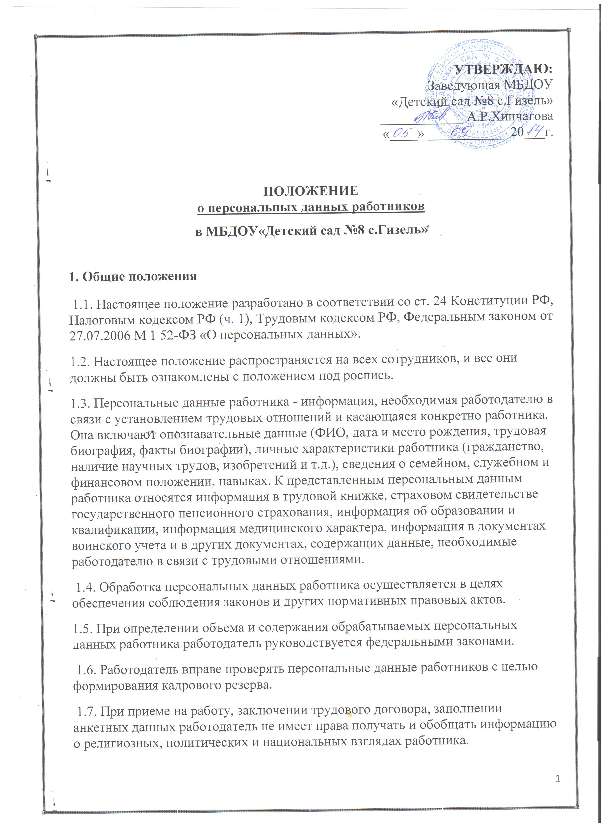о религиозных, политических и национальных взглядах работника.
1.8. Все персональные данные работодатель получает только от самого работника. Персональные данные можно получить у третьей стороны в том случае, если работник уведомляет об этом в течение 5 дней и от него получено письменное согласие, которое оформляется документом. Работник должен расписаться, что он дает согласие на получение его персональных данных у третьих лиц.
1.9. Работодатель получает и обрабатывает данные о частной жизни работника только с его письменного согласия.
1.10. Работодатель сообщает работнику цели, предположительные источники, способы получения персональных данных, их характер и последствия отказа работника дать письменное согласие на их получение.
1.11. Получать персональные данные работников на основании закона могут: налоговые органы, Пенсионный фонд РФ, Фонд социального страхования РФ, Федеральная инспекция труда. Использование персональных данных допустимо только в соответствии с целями, определившими их получение. Передача персональных данных работника возможна только с его согласия.
1.12. Работодатель имеет право собирать персональную информацию, содержащуюся в документах, предоставленных работником при приеме на работу.
1.13. Работодатель производит расчет и выплату налогов за работника путем удержания их из заработной платы, имеет право собирать предусмотренные НК РФ сведения о налогоплательщике.
1.14. Данное Положение предотвращает несанкционированный доступ к информации, ее противоправное копирование, искажение, преднамеренное распространение недостоверной информации, использование информации в преступных и корыстных целях.
2. Порядок хранения, использования и передачи персональных данных
2.1. Хранение персональных данных должно исключать их утрату или ненадлежащее использование. 2.2. Хранение, выдача трудовых книжек (дубликатов), хранение личных дел и иных документов, отражающих персональные данные работника, возлагаются на руководителя, делопроизводителя и работников комитета по образованию.
2.3. Персональные данные работников вместе с необходимыми документами остаются у работодателя или лица, ответственного за оформление приема и хранения личных дел сотрудников. Порядок хранения трудовых книжек установлен инструкцией.
2.4. Работодатель обеспечивает хранение первичных документов, связанных с работой документации по учету труда, кадров и оплаты труда в организации.
В бухгалтерии хранятся документы по учету использования рабочем времени и расчетам с персоналом по оплате труда.
2.5. При передаче персональных данных работников работодатель должен соблюдать требования:
- не сообщать персональные данные третьей стороне без письменного согласия работника, за исключением случаев, когда это необходимо в целях предупреждения угрозы жизни и здоровья работника, а также в случаях, установленных федеральным законом;
- не сообщать персональные данные в коммерческих целях без письменного согласия работника; предупредить лиц, получающих персональные данные работника, о том, что они могут использоваться лишь в целях, для которых они сообщены, и требовать от этих лиц подтверждения, что правило соблюдено. Лица, получающие персональные данные работника, обязаны соблюдать режим секретности (конфиденциальности). Положение не распространяется на обмен персональными данными работников в порядке, установленном федеральным законом;
- разрешать доступ к персональным данным только специально уполномоченным лицам. Пpиэтом указанные лица должны иметь право получать только те персональные данные, которые необходимы для выполнения конкретных функций; не запрашивать информацию о состоянии здоровья работника, за исключением тех сведений, которые относятся к возможности выполнения им трудовой функции;
- передавать персональные данные представителям работников в порядке, установленном ТК РФ, и ограничивать эту информацию только персональными данными, необходимыми для выполнения указанными представителями их функций.
2.6. Передача персональных данных в пределах организации:
- работодатель предоставляет информацию и иные сведения, необходимые для проверки правильности исчисления и уплаты налогов, обязательных платежей в государственную бюджетную систему: документы о платежеспособности, сведения о численности, составе работающих, заработной плате и условиях труда, наличии свободных мест рабочих; об уплате налогов по требованию органов управления, правоохранительных органов, юридических лиц, имеющих на это право;
- предоставленная информация должна быть устной и письменной (заверенной печатью и подписями определенных лиц).

3. Обязанности работодателя по хранению и защите персональных данных
3.1. Работодатель обеспечивает защиту персональных данных работника от неправомерного использования или утраты за счет собственных средств в порядке, установленном (под расписку) федеральным законом.
3.2. Руководитель закрепляет в приказе по организации распределение обязанностей по обработке персональных данных. Делопроизводитель имеет право доступа ко всем персональным данным, бухгалтер к сведениям о служебном положении, занимаемой должностной нагрузке, составе семьи, сведениям о заработной плате, начислению налогов и иных обязательных платежей, заместитель заведующего по УВР - к сведениям о квалификации, опыте работы, наличии методических разработок.
3.3. Запрещается обработка информации в присутствии иных лиц, кроме имеющих право доступа к персональным данным. Руководитель хранит документы (трудовые книжки) в сейфе. Рекомендуется при обработке данных с помощью компьютера защищать имеющие персональные данные файлы паролем.
4. Права работников на защиту персональных данных
4.1. Согласно ст. 89 ТК РФ работники имеют право на полную информацию о своих персональных данных и их обработке.
4.2. Имеют свободный бесплатный доступ к своим персональным данным, включая право на получение копий любой записи, содержащей персональные данные, за исключением случаев, предусмотренных федеральным законом.
4.3. Определяют представителей для защиты своих персональных данных.
4.4. Имеют доступ к своим медицинским данным с помощью медицинского специалиста по его выбору.
4.5. Требуют исключения или исправления неверных или неполных персональных данных, а также данных, обработанных с нарушением положений ТК РФ. При отказе работодателя исключить или исправить персональные данные работник может заявить в письменной форме о своем несогласии с соответствующим обоснованием. Персональные данные оценочного характера работник имеет право дополнить заявлением, выражающим его точку зрения.
4.6. Требуют извещения работодателем обо всех произведенных в ранее сообщенных персональных данных исключениях, исправлениях, дополнениях.
4.7. Обжалуют в суде любые неправомерные действия или бездействия работодателя при обработке и защите персональных данных.

5. Ответственность работодателя
5.1. Лица, виновные в нарушении норм, регулирующих получение, обработку и защиту персональных данных, несут дисциплинарную, административную, гражданско-правовую или уголовную ответственность в соответствии с федеральными законами.
5.2. К сотруднику, ответственному за хранение персональной информации, работодатель вправе применить одно из дисциплинарных взысканий, предусмотренных ст. 192 ТК РФ, замечание, выговор, увольнение. К дисциплинарной ответственности привлекаются только те работники, которые по условиям своих трудовых договоров обязаны соблюдать правила работы с персональными данными.
5.3. Работодатель вправе по своей инициативе расторгнуть трудовой договор при разглашении охраняемой законом тайны, ставшей известной работнику в связи с исполнением им трудовых обязанностей.
5.4. Персональные данные являются одним из видов охраняемой законом тайны, и защита их конфиденциальности, согласно которой в ситуации, если лицо, имеющее доступ к такой информации в связи с исполнением служебных или профессиональных обязанностей, разгласило сведения, составляющие персональные данные, административный штраф будет составлять от 40 до 50 МРОТ.

